SSV. IES Haría
UT5. Actividad 8

Gestión de Procesos

Ejercicios

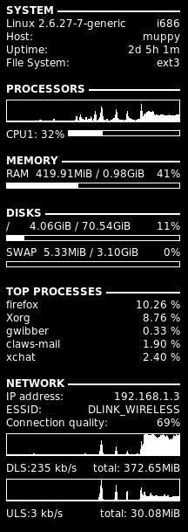

Este texto se distribuye bajo licencia:

Creative Commons

Reconocimiento-CompartirIgual 3.0

Usted es libre de:

- copiar, distribuir y comunicar públicamente la obra
- hacer obras derivadas

Bajo las condiciones siguientes:


Reconocimiento. Debe reconocer y citar al autor original.


Compartir bajo la misma licencia. Si altera o transforma esta obra, o genera una obra derivada, sólo puede distribuir la obra generada bajo una licencia idéntica a ésta.

- Al reutilizar o distribuir la obra, tiene que dejar bien claro los términos de la licencia de esta obra.
- Alguna de estas condiciones puede no aplicarse si se obtiene el permiso del titular de los derechos de autor

Los derechos derivados de usos legítimos u otras limitaciones no se ven afectados por lo anterior.

[ http://creativecommons.org/licenses/by-sa/3.0/es ]

Gestión de procesos mediante comandos

Realizar las siguientes acciones.

1. El comando ps aux muestra las siguientes columnas:

USER PID %CPU %MEM VSZ RSS TTY STAT START TIME COMMAND

Utilizando tuberías y filtros haz que sólo se muestren sólo las columnas:

USER PID %CPU %MEM COMMAND

Nota: recuerda que puedes usar tr para agrupar los espacios

Modifica el comando anterior para que se muestren las columnas siguientes de los procesos cuyo propietarios en el root:

PID %CPU %MEM COMMAND

2. Cómo se llama el proceso inicial del que cuelgan todos los procesos:

Ejecuta un comando que muestre su PID

3. Gestión de procesos en segundo plano

Desde un terminal ejecuta los siguientes procesos en segundo plano:
- gedit
- nano
- baobab

Realiza las siguientes acciones:
- Usando el comando kill (señal -20) pasa el proceso baobab a estado detenido
- Devuelve baobab a segundo plano en estado ejecutándose.
- Pasa gedit a primer plano y detenlo.
- Devuelve gedit a segundo plano en estado ejecutándose.
- Para los tres procesos con el comando kill sin utilizar el PID de los procesos.

Inserta los comandos utilizados y el resultado de los mismos:

4. Ejecuta la utilidad de captura de pantalla. ¿Cómo se llama el comando? Mata el proceso asociado a firefox utilizando el comando killall y de forma que se nos pida confirmación

5. Escribe un script en el que se lea el nombre de un usuario y se muestre las columnas PID y COMMAND de los procesos de ese usuario.

Modifica el script para que las columnas se muestre ordenadas por el PID en orden numérico inverso.

Modifica el script de forma que si el usuario leído no tiene ningún mensaje en ejecución muestre un mensaje informativo.

Inserta el script con todas las modificaciones

6. Investiga: Qué es un proceso Zombie. ¿Cómo podemos eliminar todos los procesos zombies que se están ejecutando?

